UŽDUOČIŲ RINKINYS
Parengė Giedrius Mackevičius Vilniaus Pilaitės gimnazijos mokytojas

I lygmuo
- Užduotis I lygmeniui. Atsakydamas į pateiktą klausimą, atrenka ir perteikia iš dalies tinkamą informaciją. Atskleisdamas istorijos supratimą, dažniausiai remiasi kitų nuomone ir vertinimais, kai kurias savarankiškas išvadas pagrindžia elementariais argumentais (D3.1).
Šaltinis A (Istorikės Francesca Morphakis mintys apie istorijos mokslo paskirtį
Pagal https://www.historytoday.com/archive/head-head/what-history )
Istorija - tai pasakojimai. Iš chaoso atsiranda tvarka. Siekiame suprasti praeitį nustatydami ir tvarkydami "faktus", o remdamiesi šiais pasakojimais tikimės paaiškinti mūsų egzistenciją lemiančius sprendimus ir procesus. Galbūt, net galime išskaičiuoti modelius ir pamokas, kuriomis vadovaudamiesi reaguoti į iššūkius, su kuriais susiduriame šiandien. Istorija - tai žmonių, veiksmų, sprendimų, sąveikos ir elgesio tyrimas. Tai toks patrauklus dalykas, nes jis apima temas, atskleidžiančias žmogiškąją būklę visais jos pavidalais ir skambančias per amžius: galia, silpnumas, korupcija, tragedija, triumfas... Niekur šios temos nėra tokios aiškios kaip politinėje istorijoje, kuri vis dar yra būtinas šios srities branduolys ir prasmingiausias iš daugybės istorijos studijų metodų. Tačiau politinė istorija išėjo iš mados, o vėliau tapo nemadinga, neteisingai demonizuota kaip pasenusi ir nereikšminga. Dėl to labai sumažėjo praeities sisteminimo, aiškinimo ir pamokų iš praeities kaupimo nauda.
Versta su www.Deepl.com (free version)
- Įvardinkite du argumentus, kodėl yra naudingas istorijos mokslas.
Galimi atsakymai:
Padeda paaiškinti mūsų buvimą dabar(1 argumentas) ir padeda reaguoti į šiuolaikinius iššūkius(2 argumentas
- Pateikite tris argumentus, kodėl politinė istorija tampa nemadinga.
Galimi atsakymai:
- Parodo žmogaus silpnybes;
- Atskleidžia politinio gyvenimo tamsiąsias puses: galia, korupcija, tragedija, triumfas;
- Politinė istorija yra demonizuota ir yyra pasensui.

- Užduotis I lygmeniui. Atsakydamas į pateiktą klausimą, atrenka ir perteikia iš dalies tinkamą informaciją. Atskleisdamas istorijos supratimą, dažniausiai remiasi kitų nuomone ir vertinimais, kai kurias savarankiškas išvadas pagrindžia elementariais argumentais (D3.1).
Šaltinis A (https://acidcow.com/pics/107617-historical-memes-23-pics.html Užrašai: „Japonija“, „Perl Harboro bombordavimas“, Hirošima ir Nagasakis“ „Atominės bombos“)
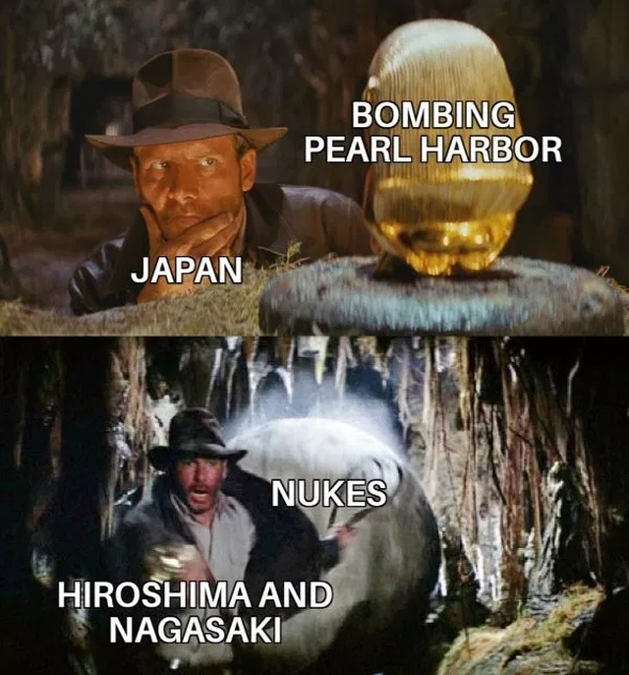
- Įvardinkite istorinę informaciją, kurią turėjo panaudoti autorius kurdamas šį memą.
Galimi atsakymai:
- Surasti epizodą iš filmo „Indiana Džouns ir dingusi sandoros skrynia“
- Išmanyti Perl Harboro aplinkybes
- Žinoti apie Japonijos atominį bombordavimą
- Paaiškinkite, kodėl toks memas gali sukelti prieštaringus vertinimus. Suformuluokite du teiginius.
+ atskleidžia JAV ir Japonijos karo aplinkybes;
-šaipomasi iš Japonijos atominio bombardavimo pasekmių.
3. Atskleiskite, kaip istoriniai memai gali prieštarauti istorijos rašymo tradicijai.
Galimi atsakymai:
- memai prieštarauja istorinių šaltinių paieškos ir nagrinėjimo tradicijai;
- memų autoriai nekuria istorinių žinių, o jomis naudojasi.
- Pateikite nuomonę, kodėl pasitarnauti istorijos mokslo populiarinimui.
Galimi atsakymai: visi pagrįsti atsakymai.

- Užduotis I lygmeniui. Atsakydamas į pateiktą klausimą, atrenka ir perteikia iš dalies tinkamą informaciją. Atskleisdamas istorijos supratimą, dažniausiai remiasi kitų nuomone ir vertinimais, kai kurias savarankiškas išvadas pagrindžia elementariais argumentais (D3.1).
Šaltinis A (Iš Herodoto „Istorijos“) https://archive.org/details/herodotas.-.-istorija.-1988.-lt/page/319/mode/1up | Šaltinis B https://www.reddit.com/r/HistoryMemes/comments/ev5sq2/persian_wars_be_like/  Užrašų vertimas. Sparta : „Aš niekada nesikausiu petys į petį su atėniečiai“. Atėniečiai: „Ar kaip dėl kovos petys į petį su graikais?“ Sparta: „ Gera. Aš tai padarysiu.
19. Mat argiečiai klausė Delfuose patarimo, kaip apsaugoti savo polį, ir gavo orakulo ištarmę, liečiančią pirmiausia argiečius, o paskui — papildomai — miletiečius. Apie argiečiams duotąją to orakulo [ištarmės] dali aš pasakysiu vėliau, kai pasakosiu apie argiečius, miletiečiams, nors ir nesiteiravusiems, šitaip buvo pranašauta:  Tu, Milete, tada, blogų darbų pradininke,  Virsi daug kam maistu ir puikia dovana tapsi.  Tavosios moterys kojas mazgos ne vienam ilgaplaukiui.  Mano šventovėj Didimuos tarnaus kitokie jau žmonės.  Taip ir atsitiko su miletiečiais: daugumą vyrų užmušė ilgaplaukiai persai, moterys ir vaikai tapo vergais, o Didimų šventovė kartu su orakulu buvo apiplėšta ir sudeginta. Tos šventovės turtus jau ne kartą minėjau. | 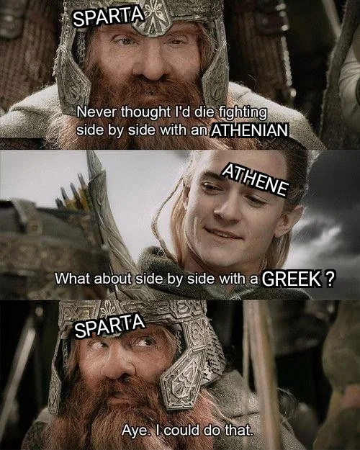
- Kokia pagrindinė Delfų orakulo pranašystės mintis ?  Galimas atsakymas : Blogus darbus darančius Mileto gyventojus nugalės persai.  - Pateikite du argumentuotus atsakymus, kodėl toks rašymo būdas yra vertas kritikos istorijos mokslo požiūriu.  Galimi atsakymai:  - Pasakojama orakulo pranašystę ir jos išsipildymą.  - Herodotas nebando tikrinti pranašystės pagrįstumo. | - Įvardinkite istorinę įvykį, kurią iliustruoja memas.  Atsakymas: graikų – persų karai.  - Nurodykite politinę situaciją senovės Graikijoje, kurią perteikia memas  Atsakymas: konkurencija tarp Spartos ir Atėnų.  - Paaiškinkite, kaip pasikeitė sitaucija senovės Graikijoje po įvykių, kuriuos iliustruoja memas.  - Atsakymas: Graikai laimėjo prieš persus. Kova tarp Atėnų ir Spartos sustiprėjo.

- Užduotis I lygmeniui. Atsakydamas į pateiktą klausimą, atrenka ir perteikia iš dalies tinkamą informaciją. Atskleisdamas istorijos supratimą, dažniausiai remiasi kitų nuomone ir vertinimais, kai kurias savarankiškas išvadas pagrindžia elementariais argumentais (D3.1).
Šaltinis A (Iš Tukidido „Peloponeso karo istorijos“) https://www.gutenberg.org/files/7142/7142-h/7142-h.htm#link2HCH0001 | Šaltinis B (Atėnus ir Pirėjo uostą juosianti siena rekonstrukcinis žemėlapis)  https://www.worldhistory.org/image/1254/piraeus--the-long-walls/
Taip atėniečiai per trumpą laiką aptvėrė savo miestą sienomis. Iki šių dienų pastatas turi skubotumo požymių; pamatai sumūryti iš įvairiausių akmenų, o kai kur jie nebuvo nei kalti, nei pritvirtinti, bet sudėti tokia tvarka, kokia juos atnešė skirtingos rankos; taip pat daug kolonų iš kapaviečių ir skulptūrinių akmenų, kurie buvo sudėti kartu su kitais akmenimis. /..../ Temistoklis taip pat įtikino juos užbaigti Pirėjo sienas /.../ Jis pirmas išdrįso liepti jiems laikytis jūros ir nedelsdamas ėmė kloti imperijos pamatus. Jo patarimu jie pastatė tokio storio sienas, kurios iki šiol matomos aplink Pirėją/.../ Buvo baigta maždaug pusė jo numatyto aukščio. Jo sumanymas buvo savo dydžiu ir storiu sulaikyti priešo puolimus; jis manė, kad juos galėtų tinkamai apginti nedidelė invalidų įgula, o likusieji būtų išlaisvinti tarnybai laivyne. Laivynui jis skyrė daugiausia dėmesio. Jis matė, kaip man atrodo, kad karaliaus kariuomenei priartėti jūra buvo lengviau nei sausuma; be to, jis manė, kad Pirėjus yra vertingesnis už aukštutinį miestą; iš tiesų jis visada patarinėjo atėniečiams, jei išauštų diena, kai jie būtų sunkiai spaudžiami sausumos, leistis į Pirėjų ir pasipriešinti pasauliui savo laivynu. Taigi atėniečiai baigė statyti sieną ir pradėjo kitus statinius iškart po medų atsitraukimo.  Versta su www.Deepl.com (free version) | 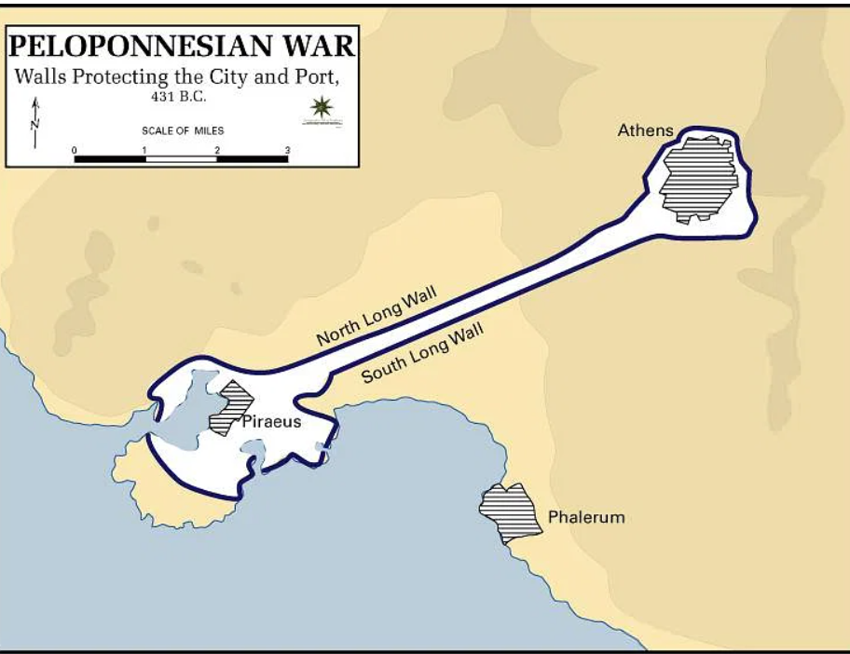
- Pateikite tris istorinius faktus, kaip buvo statomoms Pirėjo uosto sienos.
Galimi atsakymai:
- Sienos statomos skubotai
- Surinko iš visų apylinkių akmenis
- Pastatė pusė numatyto aukščio.
- Įvardinkite du Temistoklio įvardintus karinius tikslus.
Galimi atsakymai:
- Pirėjo sienas galėtų ginti karių invalidų įgula.
- Atėniečiai turi panaudoti savo karinio laivyno galią.
- Įrodykite, kodėl Tukidido aprašymų galima pasitikėti. Pasinaudokite šaltiniu B.
Galimas atsakymas:
- Tukididas kruopščiai aprašo Pirėjo uosto sienos statybą ir pagal ji galima buvo atkurti kaip atrodė siena, kuri juosė Atėnus ir Pirėją.

II lygmuo
- Užduotis II lygmeniui. Apibendrina kelių šaltinių informaciją ir daro išvadas (C2.2).
Šaltinis A (Istoriko Faridah Zaman mintys apie istorijos mokslo paskirtį  Pagal https://www.historytoday.com/archive/head-head/what-history ) | Šaltinis A (Istoriko Chandak Sengoopta mintys apie istorijos mokslo paskirtį  Pagal https://www.historytoday.com/archive/head-head/what-history )
Vienas iš būdų atsakyti į šį klausimą - paklausti savęs, kam ir kodėl skirtos istorijos? Dažniausiai pradedama nuo to, kad istorijos yra naudingos tam, kad papasakotų mums, kaip mes čia atsidūrėme. Tokios istorijos gali būti kilmės istorijos, santykinai linijiniai ir galbūt teleologiniai pasakojimai, pavyzdžiui, apie tai, kaip mes sukūrėme tokią visuomenę ir politines sistemas, kokias turime dabar, arba, kaip sakoma apokrifiniame posakyje, pamokos, iš kurių reikia pasimokyti, kad išvengtume gėdingo pasikartojimo. /.../ Žvelgiant plačiau, pagrindine istorijos užduotimi galime laikyti atskleisti sudėtingumą ir įvairovę, su kuria žmonės gyveno praeityje. Tokios istorijos gali parodyti, kaip skirtingai žmonės mąstė apie juos supantį pasaulį ir kaip skirtingai su juo bendravo, įskaitant ir kitus jų idėjų ir patirčių fiksavimo būdus. Didelė šios srities dalis anksčiau buvo "istorijos" nuošalyje.  Versta su www.Deepl.com (free version) | Bet koks kruopščiai ištirtas ir gerai argumentuotas bet kokio praeities aspekto tyrimas man yra istorija. Pirmenybę teikiu istorikams, kurie gilinasi į "kodėl" ir "kaip", bet apskritai manau, kad mūsų veiklos sritis turėtų būti kuo platesnė ir kuo labiau integruota. Esu pakankamai senas, kad prisiminčiau laikus, kai moterų istorija buvo atskira sritis - daugelyje universitetų ji buvo palikta moterų studijų programoms, o nebaltųjų tautų egzistavimą istorikai pripažino tik imperijos istorijos kontekste. /.../  Politinė, ekonominė ir socialinė istorija, be jokios abejonės, yra būtinos; taip pat ir Europos bei Amerikos istorija. Tačiau jos nėra istorijos kaip disciplinos alfa ir omega. Mes vis dar nepakankamai dėmesio skiriame idėjų, menų, medicinos, filosofijos, pramogų, technologijų istorijai Europoje, Amerikoje ar kitur. Nelabai gerai jaučiamės ir dėl biografinio požiūrio į istoriją. Nė viena iš šių potencialiai turiningų temų negali būti nagrinėjama, jei neatsisakysime savo atavistinio archyvo prilyginimo pageltusių popieriaus pluoštų kolekcijai. Bus nelengva atsikratyti šio stabuko, bet norėčiau tikėtis, kad ateinančios istorikų kartos su didesniu įsitikinimu, nei man pavyko tai padaryti, jį įveiks.  Versta su www.Deepl.com (free version)
- Pagal šaltinį A suformuluokite du teiginius, kodėl istorija siejama su pasakojimu.
Galimi atsakymai:
- Tokiu būdu perteikiamos kilmės istorijos
- Taip bandoma perteikti patirtį, iš kurios galima pasimokyti.
- Pagal šaltinį B suformuluokite du teiginius, kodėl istorijos pagrindas yra tyrimas.
Galimi atsakymai:
- Atsakyti į klausimus, kodėl ir kaip.
- Istorinis tyrimas turi būti integruotas.
- Suformuluokite keturias išvadas apie tai, kaip keičiasi istorijos tyrimų tematika.
Galimi atsakymai:
- Atskleidžia gyvenimo sudėtingumą praeityje;
- Perteikia pasaulėžiūrų įvairovę praeityje;
- Skirtingai praeityje fiksavo patirtis ir idėjas;
- Didesnį dėmesį skirti idėjų, menų, medicinos, filosofijos, pramogų, technologijų istorijai;
- Mažas dėmesys istorinių asmenybių biografijoms.

- Užduotis II lygmeniui. Išreikšdamas savo požiūrį į vieną ar kitą įvykį, reiškinį, asmenybę ar problemą, remiasi 2-3 šaltiniais, kelia istorinius klausimus, samprotauja žodžiu ir raštu, visa tai pagrindžia 2-3 argumentais (D2.2).
Šaltinis A https://www.facebook.com/1092646794126933/photos/a.1092666384124974/4096366883754894/ Užrašų vertimas. Atėnai: „Duok pinigų“ Mažų salų poliai:„Padėsite apsiginti nuo persų, teisngai?“ | Šaltinis B https://makeameme.org/meme/athens-when-they-b5f9bed4ae Užrašų vertimas. Atėnai. Kada jie pralaimėjo Peloponeso karą.
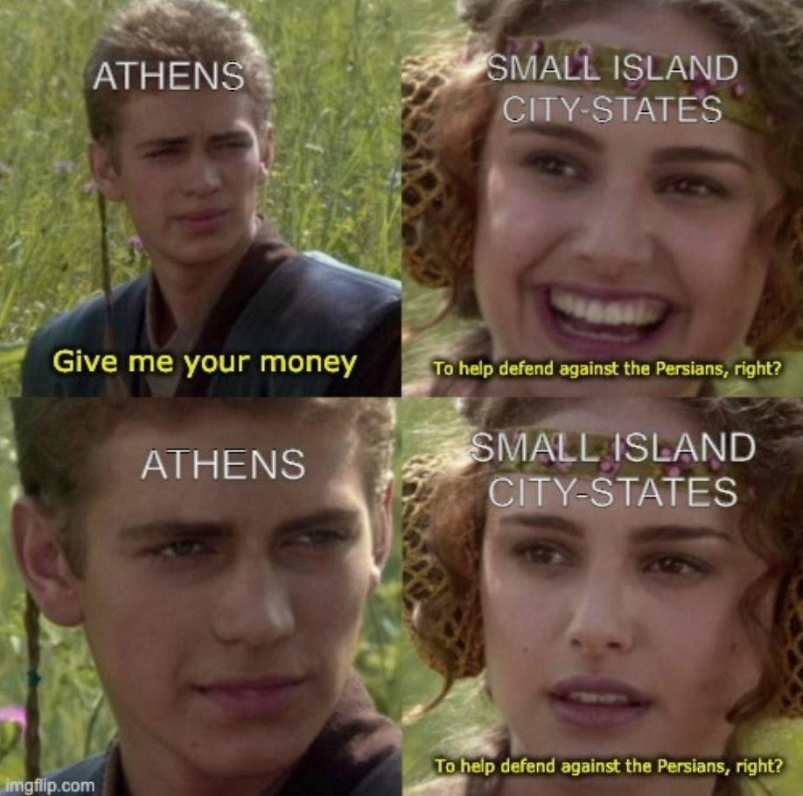 | 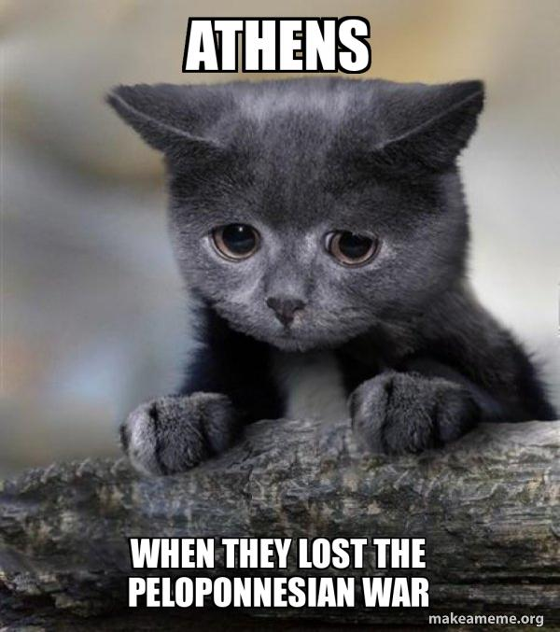
Šaltinis C Pagal https://lt.wikipedia.org/wiki/Graikų-persų_karai | Šaltinis D Pagal https://www.vle.lt/straipsnis/peloponeso-karas /
Graikų - persų karais vadinama daugybė karinių konfliktų tarp Graikijos miestų-valstybių ir Persijos imperijos, vykusių 499 m. pr. m. e.– 448 m. pr. m. e. Konfliktas tarp susiskaldžiusio Graikų pasaulio ir milžiniškos Achemenidų imperijos prasidėjo kai Kyras Didysis užkariavo Joniją 547 m. pr. m. e. Norėdami suvaldyti nepriklausomybės siekiančius Jonijos miestus, persai kiekvienam iš jų paskyrė po tironą, kitaip vadinamą satrapu. Šie sukėlė daug problemų tiek graikams, tiek persams. | Kilo dėl ekonominio varžymosi (itin įnirtingai dėl prekybinių rinkų Italijoje, Sicilijoje, Makedonijoje, Trakijoje, Juodosios jūros pakrantėse rungėsi Atėnai su Spartos sąjungininkais Korintu ir Megara), politinių ir socialinių prieštaravimų (aristokratinės Spartos ir demokratinių Atėnų nesantaika dėl hegemonijos Graikijoje). Peloponeso karas nutraukė Delo ir Peloponeso sąjungų Trisdešimties metų taikos sutartį, kuri buvo sudaryta 455 (ja pripažinta, kad Atėnai vyrauja Egėjo jūros regione, Sparta – Peloponeso pusiasalyje).
- Pasirinkite, kuris požiūris į svarbiausius senovės Graikijos karus jums yra priimtinesnis – memų kūrėjų(šaltinis A ir B) ar informacinių puslapių( šaltinis C (www.wikpedia.org) ir šaltinis D www.vle.lt ). Pateikite du argumentus.
Galim atsakymai – visi, kurie turintis loginį pagrindimą.
- Paaiškinkite, kas būdinga šaltiniuose A ir B pateiktai informacijai. Įvardinkite du bruožus.
Galimi atsakymai:
- Šaltinis A užsimena apie Atėnų siekius valdyti salų polius.Jie nepateikia Herodoto paaiškinimo apie dievų valios įtakos įvykiams.
- Šaltinis B kalba apie galimas atėniečių nuotaikas po Peloponeso karo.
- Atskleiskite, kokio pobūdžio istorinė informacija patiekiama šaltinuose C ir D. Įvardinkite du bruožus.
Galimi atsakymai:
- Šaltinis C kalbama apie Garikijos miestų ir Persijos imperijos padėtį akro išvakarėse, nurodoma, kad karas kilo dėl Jonijos miestų.
- Šaltinis D kalba apie politines ir ekonomines Peloponeso karo priežastis
- Nurodykite, kuri šaltinių grupė yra patikimesnė istorinės informacijos požiūriu.
Atsakymas turi pagrįstas.

- Užduotis II lygmeniui. Pateikia kelis istorinės asmenybės veiklos bruožus... Argumentuotai įrodo jų įtaką nagrinėjamam laikotarpiui... (A3.2).
Šaltinis A https://quotesgram.com/thucydides-quotes/  Užrašo vertimas. Istorija yra filosofijos mokymas per pavyzdžius. | Šaltinis B  https://www.reddit.com/media?url=https%3A%2F%2Fi.redd.it%2Fbvt7fu1e48q61.png  Užrašų vertimas. Aš pradėjau rašyti istorijos knygą apie graikų - persijos karus. Aš naudojau gavau daug šaltinių savo knygai. Žmonės kritikuoja mano knygą, nes naudoju mitus ir klastoju informaciją. Aš tapau istorijos tėvu.
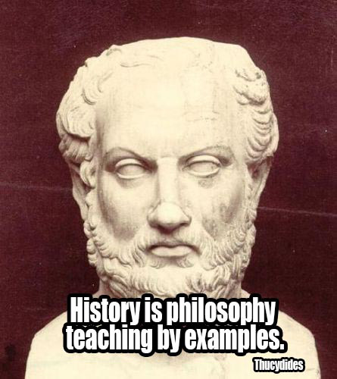 | 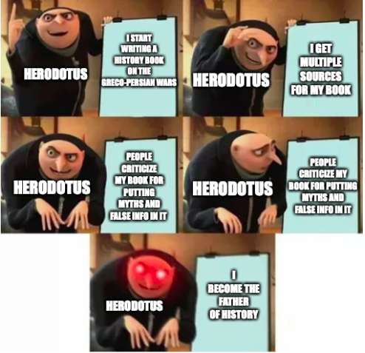
- Pateikti memai šaltinuose A ir B įrodo, jog Herodotas ir Tukididas yra svarbios asmenybės istorijos mokslui. Paaiškinkite, kaip memose pateikta informacija prieštarauja istorijos mokslo pagrindams. Pateikite po du argumentus.
Galimi atsakymai:
Dėl Herodoto:
- Įvykius aiškino dievų valia.
- Pateikė amžininkų liudijumus, bet kritiškai jų neanalizavo.
Dėl Tukidido:
Istorijos kaip pavyzdžio naudojimas yra problema, nes:
- kyla abejonės dėl atrankos kriterijų;
- kokiu tikslu bus naudojams istorinis pavyzdys.

III lygmuo
- Užduotis III lygmeniui. Atsižvelgdamas į šaltinių informaciją, kelia istorinius klausimus. Paaiškina šaltiniuose pateiktą netiesiogiai išreikštą informaciją, nurodo aplinkybes ar veiksnius, galėjusius lemti šaltinio turinį. Formuluoja argumentuotus istorinių įvykių, reiškinių paaiškinimus, pagrįstus šaltiniais. (C2.3).
Šaltinis A (Iš F. Nietzsche straipsnio „Apie istorijos žalą ir naudingumą“): | Šaltinis B (Iš A. Šliogerio knygos „ Transcendencijos tyla“) | Šaltinis C (Iš W. Windelband straipsnio „Istorija ir gamtamokslis“)
Pažvelk į bandą, kuri ganosi šalia: ji nežino, ką reiškia „vakar“, ji strikinėja, žiaumoja žolę, ilsisi, virškina maistą, vėl strikinėja, ir taip nuo ryto iki nakties, diena po dienos. […] Tačiau žmogus stebisi ir pats savimi – tuo, kad jis neįstengia išmokti pamiršti ir kad jis visuomet prikaustytas prie praeities: kad ir kaip greitai, kad ir kaip toli jis bėgtų, grandinė bėga iš paskos. Juk tai stebuklas, kad akimirka, kuri kyla iš nieko ir nieku pavirsta, – kad ši akimirka vis dėlto vėl sugrįžta kaip vaiduoklis ir trikdo vėlesnės akimirkos ramybę. | Kas yra istorija? Tai žmogaus sukurto pasaulio, jo kultūros sklaida yra ne paprastas sukurtų kultūros simbolių perdavimas iš kartos į kartą, bet visų pirma kultūros simbolių atnaujinimas, jų gausinimas ir kaupimas. Istorija nuo gamtos skiriasi visų pirma tuo, kad joje nuolat atsiranda kažkas nauja […]. Tačiau kartu istorijai būdingas perimamumas. Kiekviena nauja karta perima beveik viską, kas sukurta ankstesnių kartų, ir net naujus kultūrinius simbolius kuria panaudodama iš praeities atėjusius ir išsaugotus simbolius. | Jeigu ateityje koks nors stichinis įvykis - ar tai būtų planetos išorės, ar žmogaus pasaulio vidinis pasikeitimas – sugriautų mūsų kultūrą, galime būti įsitikinę, jog ateinančios kartos lygiai taip pat ieškos jos pėdsakų, kaip mes dabar ieškome senovės. Jau vien dėl šių priežasčių žmoniją privalo nešti nemažą istorijos naštą, o jeigu ilgainiui ji gresia tapti dar sunkesnė, tai ateinančios kartos ras pakankamai priemonių, kaip ją atsargiai ir be žalos palengvinti.
- Šaltiniuose A, B ir C pateikiami F. Nietzsche, A. Šliogerio ir W. Windelband požiūriai į istoriją. Suformuluokite du klausimus, kurie atskleistų požiūrį į istorinės raidos unikalumą.
Galimi atsakymai:
- Kodėl, anot F. Nietzsche, praeitis tampa „vaiduokliu“, padedančiu suvokti savo žmogiškąją prigimtį (1 šaltinis)?
- Kodėl, anot A. Šliogerio, istorija siejama su atsinaujinimu ?
- Kodėl, anot W. Windelband, žmonijos išlikimas priklauso nuo istorijos ?
- Pasinaudodami šaltinių A, B, C informacija suformuluokite tris teiginius, kodėl svarstoma apie istorinio pažinimo prasmę. Galimi atsakymai:
- Žmogaus gyvenimas neįmanomas be praeities
- Istorija užtikrina kultūros simbolių perdavimą.
- Istorija garantuoja žmonijos išlikimą.

- Užduotis III lygmeniui. Atsižvelgdamas į šaltinių informaciją ... Paaiškina šaltiniuose pateiktą netiesiogiai išreikštą informaciją, nurodo aplinkybes ar veiksnius, galėjusius lemti šaltinio turinį. (C2.3).
Šaltinis A (Iš Tukidido „Peloponeso karo istorijos“) https://www.gutenberg.org/files/7142/7142-h/7142-h.htm#link2HCH0001 | Šaltinis B (Iš Anglų – Saksonų kronikos)  https://cdn.fulltextarchive.com/wp-content/uploads/wp-advanced-pdf/1/The-Anglo-Saxon-Chronicle.pdf | Šaltinis C (N. Makiavelio požiūris istoriją)
Atėnietis Tukididas rašė Peloponeso ir atėniečių karo istoriją, pradėdamas nuo pat jo pradžios ir manydamas, kad tai bus didingas karas, vertas daugiau dėmesio nei visi iki jo vykę karai. Šis įsitikinimas nebuvo be pagrindo. Abiejų kovotojų pasiruošimas visose srityse buvo pasiekęs paskutinę tobulumo stadiją; jis matė, kaip likusi helenų tauta stojo į kovos pusę; tie, kurie delsė tai padaryti, iš karto ėmė apie tai galvoti. Iš tiesų tai buvo didžiausias istorijoje žinomas ne tik helenų, bet ir didžiosios barbarų pasaulio dalies sąjūdis - beveik sakyčiau, žmonijos. Nes nors tolimos senovės įvykių ir net tų, kurie vyko betarpiškai prieš karą, dėl praėjusio laiko tarpo nebuvo galima aiškiai nustatyti, tačiau įrodymai, kuriais pasitikėti verčia tyrimas, atliktas tiek toli į praeitį, kiek tai buvo įmanoma, visi leidžia daryti išvadą, kad nei karo, nei kitais klausimais nebuvo nieko didingo.  Versta su www.Deepl.com (free version) | 644 m. po Kr. Šiais metais spalio dešimtąją Ročesteryje mirė Paulinas, kuris buvo pirmasis Jorko, o vėliau Ročesterio arkivyskupu. Vyskupu jis buvo devyniolika žiemų, du mėnesius, ir dvidešimt vieną dieną. Šiais metais Osvijaus dėdės sūnus Osvinas (Oswin), Osriko sūnus, užėmė Deiros valdymą ir valdė septynias žiemas.  645 m. po Kr.. Šiais metais karalių Kenvalą iš savo valdų išvijo karalius Penda.  646 m. po Kr.. Šiais metais karalius Kenwalas priėmė krikštą.  648 m. po Kr.. Šiais metais Kenwalas savo giminaičiui Cuthredui padovanojo tris tūkstančius hektarų žemės prie Ašdono.  Cuthredas buvo Cwichelmo, Cwichelmo iš Cynegilio, sūnus.  650 m. po Kr.. Šiais metais Egelbertas iš Galijos po romėnų vyskupo Birino gavo vyskupystę  Vakarų saksonų vyskupiją.  Versta su www.Deepl.com (free version) | ...antra vertus, kai matau, kad šauniais darbais, kuriuos aprašo istorija ir kuriuos nuveikė senųjų karalysčių ir respublikų valdovai, karvedžiai, piliečiai, įstatymų leidėjai ir visi kiti, darbavęsi tėvynės labui, veikiau tiktai gėrimasi negu sekama, ir dar daugiau, jog kiekvienas jų taip bijo, kad nelieka nė žymės senojo šaunumo, negaliu tuo nesistebėti ir kartu dėl to nesikrimsti. Juo labiau kai matau, jog, kilus nesutarimams tarp piliečių visuomeniniame gyvenime ir žmonėms susirgus labiausiai paplitusiomis ligomis, visada griebiamasi senovės sprendimų ir vaistų, o juk mūsų įstatymai yra ne kas kits, kaip senųjų teisininkų nuosprendžiai, – surašyti į teisynus, jie moko dabartinius teisėjus teisti.
- Suformuluokite kiekvieną po klausimą šaltiniams A, B, C, kurie atkleistų istorinio šaltinio atsiradimo aplinkybes.
Galimi atsakymai:
- Kodėl Peloponeso karo didingumas vertinamas prieštaringai ?
- Kodėl Anglų - Saksonų kronikoje daug dėmesio skiriama vyskupams ?
- Kodėl N. Makiavelis abejoja senovės sprendimų naudingumu ?
- Atsakydami į savo klausimus pateikite argumentuotą paaiškinimą, kaip kietėsi istorijos rašymo tikslai.
- Šaltinis A siekia pagrįsti, kodėl Peloponeso karas yra reikšmingas įvykis, įvertinti ilgalaikes priežastis, suabejoti karo didingumu.
- Šaltinis B vardina vyskupų kaitą, nes bažnyčia buvo svarbi organizacija ir vyskupai buvo svarbūs pareigūnai valstybėje.
- Šaltinis C teigia, jog žmonės gėrisi praeities asmenybių veikla, bet jų gyvenimo principais nesivadovauja. Praeityje priimti sprendimai gali būti netinkami dabarčiai.

- Užduotis III lygmeniui. Atsižvelgdamas į šaltinių informaciją ... Paaiškina šaltiniuose pateiktą netiesiogiai išreikštą informaciją, nurodo aplinkybes ar veiksnius, galėjusius lemti šaltinio turinį. (C2.3).
Šaltinis A (Iš Simono Daukanto knygos „Pasakojimas apie veikalus Lietuvių tautos senovėje „) | Šaltinis B (Iš Leopoldo fon Rankės „Lotynų ir teutonų tautų istorija nuo 1494 iki 1514 m.“)  https://archive.org/details/historyoflatinte00rankuoft/page/2/mode/1up
Žiloje senovėj lietuvius vadino getais, kuriuo vardu ne vien vidutiniuose amžiuose, bet dar penkioliktajame amžiuje nekurie raštininkai juos vadino tuo vardu. Kiti vėl raštininkai vadino lietuvius heruliais, arba giruliais, nuo to, jog jie neišžengiamose giriose gyveno. Pats žodis Germania yra sudėtas iš lietuviško žodžio giria ir teutoniško Mann, tai yra girių vyrai. Ant galo vadino lietuvius estais, pervis teutonai, danai ir anglai, dėl to, jog jiems lietuvių pasvietis pagal jų pasvietį buvo saulėteky. Teutonai Est vadina saulėtekį. Lietuvių tauta dalijos į šešias gimines, kurios tarp savęs mažu nusuokimu kalbos įvairavo. Lietuviai taip vadinami dalijos: pirmoji giminė į Aukštąją Lietuvą, arba Kalną, nuo to, jog tenai prasidėjo upės: Tripente, gudiškai Pripetė, Berezina, Neris, arba Vilija, ir Nemunas. Antroji vadinos Žemoji Lietuva nuo to, jog upės nuo aukšto žemyn į jūrą tekėjo, beje: Nemunas, Neris, Venta, Nevėžis, kurioje upėj nėra vėžių, Dubysa, jog daubomis tekėjo; gyventojai jos vadinos žemaičiai, arba žemgaliai, taip save patys vadina surinkime bažnyčios mieste Konstancoje metuose 1416. Žemgaliais vadinos nuo to, jog jų žemė pasibengė ir jūra prasidėjo. Trečioji — latvių giminė traukės pajūriu į saulėtekį, per kuriuos teka upės: Venta, Lielupė, arba Mūša, ir Daugava po Ryga, kurią upę vokiečiai vadina Dina, o gudai Dzvina. | Savo likimo pradžioje, netrukus po to, kai prasidėjo tautų kraustymasis, vestgotų karalius Ataulfas sumanė gotų pasaulį ir pasiskelbti visų Cezariu; jis turėjo laikytis Romos įstatymų. Jei teisingai jį suprantame, jis pirmiausia ketino sujungti Vakarų romėnus į naują vienybę su germanų rasėmis, nors jos buvo kilusios iš daugelio ir skirtingų genčių, bet po šimtmečius trukusios sąjungos pagaliau tapo viena karalyste ir viena tauta. Vėliau jis nusivylė, kad jam pavyks tai įgyvendinti, tačiau kolektyvinės vokiečių tautos galiausiai tai įgyvendino, ir dar platesne prasme, nei jis svajojo. Nepraėjo daug laiko, ir Lugdunės Galija, tiesa, tapo ne Gotlandu, o Lugdunės Germanija. Galiausiai Cezario purpuras perėjo vokiečių namams Karolio Didžiojo asmenyje. Ilgainiui šie taip pat priėmė romėnų teisę. Šioje kombinacijoje susiformavo šešios didžiosios tautos: trys, kuriose vyravo lotyniškasis elementas, t. y. prancūzai, ispanai ir italai, ir trys, kuriose ryškus teutoniškasis elementas, t. y. germanai, anglai ir skandinavai. Kur galima įžvelgti ir įžvelgti šių šešių tautybių vienybę ? Kiekvieną iš jų vėlgi galima išskaidyti į įvairius vienetus, kurie niekada nesudarė atskiros tautos ir kurie beveik visada tarpusavyje kariavo. Visos jos kilusios iš tos pačios arba artimos giminystės, panašios savo manieromis ir daugeliu institucijų, jų vidaus istorija tiksliai sutampa, o tam tikri dideli sumanymai yra bendri visiems. Toliau pateikiamas istorinis darbas, grindžiamas šia samprata, būtų nesuprantamas, jei pastaroji nebūtų paaiškinta trumpai apžvelgus tas išorines iniciatyvas, kurios, kildamos iš to paties protinio pagrindo, sudaro laipsnišką lotyniškojo ir teutoniškojo gyvenimo raidą nuo pirmosios pradžios iki dabar. Tai tautų kraustymasis, kryžiaus žygiai ir svetimų šalių kolonizavimas.  Versta su www.Deepl.com (free version)
- Istoriniuose šaltiniuose A ir B kalbama apie tautos kilmę. Suformuluokite 6 sakinius, kurie atskleistų istoriniuose A ir B vartojamų sąvokų ir idėjų panašumą.
Galimi atsakymai:
- Naudojamos teutonų, gotų sąvokos.
- Kalbama apie lietuvių giminių bendrą kilmę ir Europos tautų bendrą.
- Palyginkite istorinius šaltinius A ir B. Kokius du istorinius faktus pateikia istorinio šaltinio B autorius, kurių nepateikiama šaltinyje A ?
Galimi atsakymai:
- Pateikiama informacija apie Karolio Didžiojo valdymą.
- Kalbama apie Didžiojo tautų kraustymosi, Kryžiaus žygių poveikį.
- Paaiškinkite, S. kodėl Daukantas ir Leopoldas fon Rankė savo darbuose kalba apie tautos kilmę. Pateikite du istorinius argumentus, kurie atskleistų tautų padėtį XIX a.
Galimi atsakymai:
Lietuva:
Vyksta lietuvių tautinis atgimimas, kovojama dėl lietuvių kalbos.
Du sukilimai bando atkurti ATR, pradedama kalbėti apie atskirą valstybingumą be unijos su Lenkija.
Vokietija:
1848 m. revoliucijos metu siekiama suvienyti Vokietiją demokratiniu būdu.
Prūsija siekia suvienyti Vokietiją „geležimi ir krauju“.
Apibendrinamoji užduotis
IV lygmuo
- Užduotis IV lygmeniui. Perteikdamas savo istorijos supratimą, kritiškai remdamasi 4-5 šaltiniais. Kelia istorinius klausimus, samprotauja žodžiu ir raštu, išreikšdamas savo požiūrį į vieną ar kitą įvykį, reiškinį, asmenybę ar problemą. Savo nuomonę pagrindžia 4-5 argumentais (D3.4)
Šaltinis A https://vocal.media/geeks/the-imitation-game | Šaltinis B https://nlfab.com/cine/universal-pictures-presenta-el-nuevo-trailer-oficial-de-oppenheimer/
 | 
Šaltinis C (Iš Dario Voitukevez straipsnio „Vaizduotės žaidimas“ – stipri ir įtraukianti drama) https://www.delfi.lt/pilietis/naujienos/kino-recenzija-vaizduotes-zaidimas-stipri-ir-itraukianti-drama-67000308 | Šaltinis D (Iš Luko Škarmulio straipsnio „Openheimeris“) https://buvaukine.lt/recenzijos/openheimeris/
„Vaizduotės žaidimas“ – tai stipri ir nuo pat pirmų filmo minučių įtraukianti drama, pasakojanti apie nelengvą vienišo genijaus gyvenimą, kurio dėka buvo pakeista ne tik Antrojo pasaulinio karo raida, bet ir buvo išgelbėti milijonai žmonių. Filmo metu žiūrovams pateikiamos ne vien biografinės matematiko Alano Turingo gyvenimo detalės ir jo didžiulis indėlis kovoje su nacistine Vokietija, bet dar ir draugystės svarba, platoniškos meilės pranašumas prieš fizinę, o taip pat svarbi socialinė tolerancijos ir homofobijos problema, kuri gyvenant ganėtinai civilizuotais laikais vis dar išlikusi. | Bet pačiame centre yra Cillian Murphy ir „Openheimeris“ geriausiai veikia dėl jo vaidybos. Ilgalaikis C. Nolano kolega, aktorius pirmą kartą gavo pagrindinę rolę jo filme ir tą šansą išnaudoja kaip reikiant, sukurdamas psichologiškai gilų pagrindinio veikėjo portretą. Jo Openheimeris turi lyderišką, protingiausio žmogaus kambaryje aurą bei uždarą charakterį, neleidžiantį prasiveržti emocijoms. Bet kai natūralų smalsumą moksliniams atradimams pakeičia neapsakoma kaltė ir atsakomybė už savo kūrinį, jo gniaužiamos emocijos ir mintys pradeda veržtis per šiurpiausius filmo vaizdinius. „Openheimerio“ marketingas akcentuoja atominę bombą ir jos patyrimą kino ekrane, bet didžiausią galią turi ne sprogimas, o giliai veikėjams į akis žvelgianti kamera ir Cillian Murph‘io veidas parodo ryškią transformaciją iš mokslu susidomėjusiu jaunuolio į Mirtį, pasaulių naikintoją.
Šaltinis E
Istorijos sąvoka (pagal https://www.britannica.com/topic/history)
Istorija - disciplina, kuri tiria chronologiškai užfiksuotus įvykius, paprastai bandydama juos paaiškinti, remdamasi kritišku šaltinių tyrimu.
Marvin Harris „Kultūrinė antropologija”:
Kultūra yra susijusi su išmoktomis, visuomeniškai įgytomis mąstymo ir elgesio tradicijomis, sutinkamomis žmonių visuomenėse.
Jörn Rüsen „Kas yra istorija ? Sintezės eskizas“:
... istoriją galima suprasti kaip visumą tokių formų, turinių ir funkcijų tų kultūrinių praktikų, kuriomis žmonės aiškina savo praeitį, kad galėtų suvokti savo dabartį ir laukti ateities.
Pasinaudodami mokytojo pateiktais ir kitais informaciniais šaltiniais paaiškinkite, kodėl iškilūs režisieriai susidomėjo Alano Tiuringo ir Roberto Openheimerio asmenybėmis ir kodėl jų sukurti kino filmai gali kelti diskusijas šiuolaikinėje visuomenėje. Atsakydami į pateikus probleminius klausimus suformuluokite po du teiginius, kuriems pateikite po du argumentus.
Užduoties vertinimo kriterijai: 1) teiginių formulavimo aiškumas; 2) argumentų patikimumas(kokiu informacijos šaltiniu remiatės ir kodėl); 3) loginis ryšys tarp teiginio ir argumentų.

- Užduotis IV lygmeniui. Atrenka, susistemina ir išsamiai perteikia tinkamą informaciją konkrečiu klausimu, pateikia išsamius apibūdinimus ir paaiškinimus, juos iliustruoja pavyzdžiais; tiksliai vartoja sąvokas, pasitelkia datas, įvykius, reiškinius savo supratimui išreikšti(D3.4)
Situacija | Jus ir kūrybinė grupė esate sukūręs kino filmą apie vieną iš žemiau nurodytų istorikų.
Užduoties tikslas | Sukurti filmo anonsą, kuris dar vadinamas reklaminiu treileriu.
Istorikų sąrašas iš kurių reikia pasirinkti. | Tukididas  Petras Dusburgietis  M. Strijkovskis  A. Kolalavičius - Vijūkas  S. Daukantas  Leopoldas fon Rankė
Produktas | Reklaminio treilerio scenarijus
Istorinės informacijos atrankos kriterijai reklaminiam  treileriui | Pasirinkti ir panaudoti kuriant reklaminį filmo treilerį po tris istoriko gyvenimo faktus, istorinius įvykius, kurie iliustruoja jo laikmetį, ir tyrinėjimų kryptis (aspektus) bei jų svarbą istorijos mokslui.
Užduoties atlikimo užuomina (pavyzdys) | Praūžus Napoleono karams S. Daukantas baigai gimnaziją, įstoja į Vilniaus universitetą, kur susipažįsta su ...., klastoja ....
Užduoties vertinimo kriterijai | Iš reklaminio filmo treilerio būsimas žiūrovas turi suprasti, kad jūsų pasirinktas istoriko gyvenimas yra neeilinis, epocha viliojanti, o darbai neįkainojami... ir jisai būtinai pirks bilietą į Jūsų sukurtą kino filmą.  Vienas mokinys grupės narys stebėdamas savo draugų darbą įvardina sėkmės kriterijus, pagal kuriuos bus įsivertinamas darbas.

